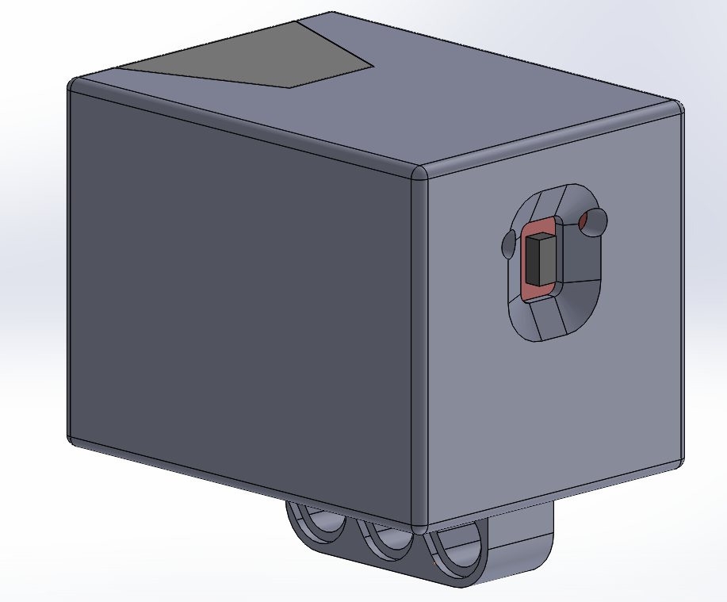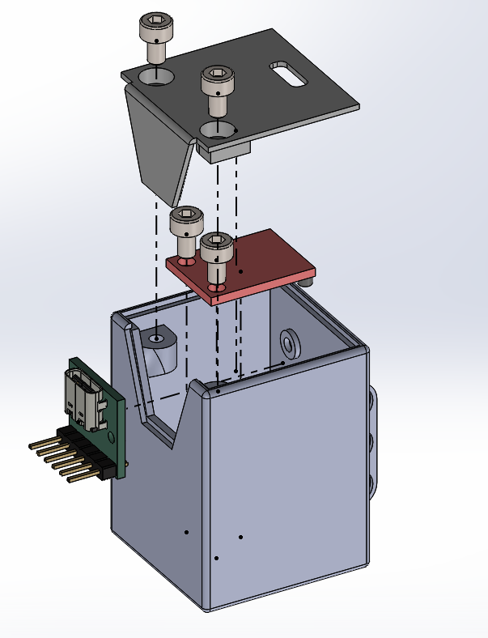
Farbsensor_Case | 1
Farbsensor_Deckel | 1
Farbsensor | 1 | https://www.reichelt.de/de/de/shop/produkt/entwicklerboards_-_gestenerkennung_rgb_ir_apds-9960-291453
Typ_C_Buchse | 1 | https://www.amazon.de/RUNCCI-YUN-Testplatine-gebogenem-Stift2-54mm-Konverter-Gr%C3%BCn/dp/B0F1MKPN28
M3x5 | 4
Logic Level Converter | 1 | https://www.reichelt.de/de/de/shop/produkt/entwicklerboards_-_ttl_logic_level_converter_3_3v_5v-282702?PROVID=2788
DC-DC Wandler 12V-3,3V | 1 | https://www.reichelt.de/de/de/shop/produkt/dc_dc-wandler_tsr_1_5e_1_5_a_7-36_3_3_vdc_sil-3-312379

Der Farbsensor hat eine feste I²C Adresse und deshalb kann er nur einmal Verbaut werden. Der Sensor hat eine I²C Schnittstelle, deshalb ist kein ATtiny notwendig.
Der Farbsensor arbeitet mit einem I²C Level von 3,3V, das I²C Spannungslevel an der USB-C Buchse ist 5V deshalb muss noch eine Platine eingebaut werden um das Spannungslevel anzupassen. Zusätzlich muss die Lötbrücke auf dem Farbsensor zugelötet werden, um die I²C Pull-up Widerstände zu aktivieren.
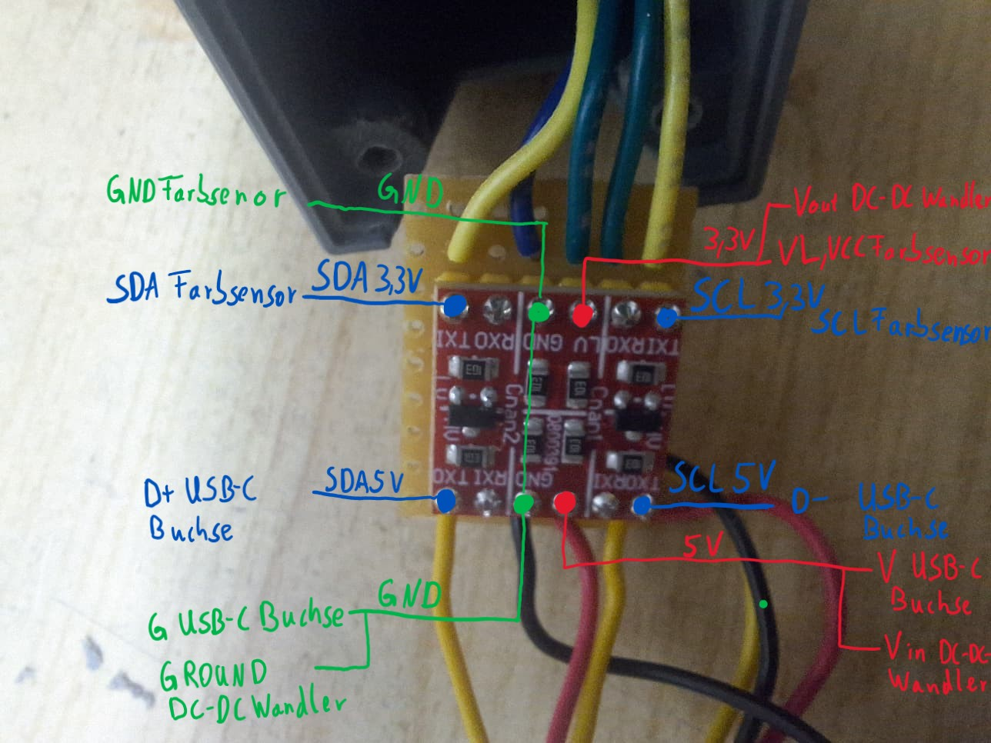
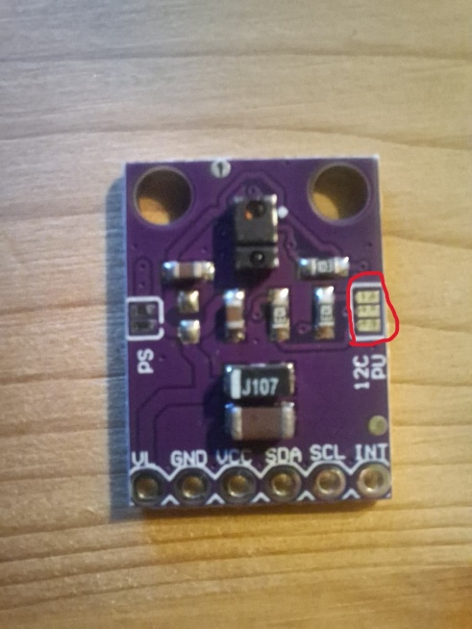
Farbsensor in das Gehäuse einschrauben (eventuell Schrauben enden abfeilen)
Typ C Buchse einschrauben.
Deckel anbringen.

